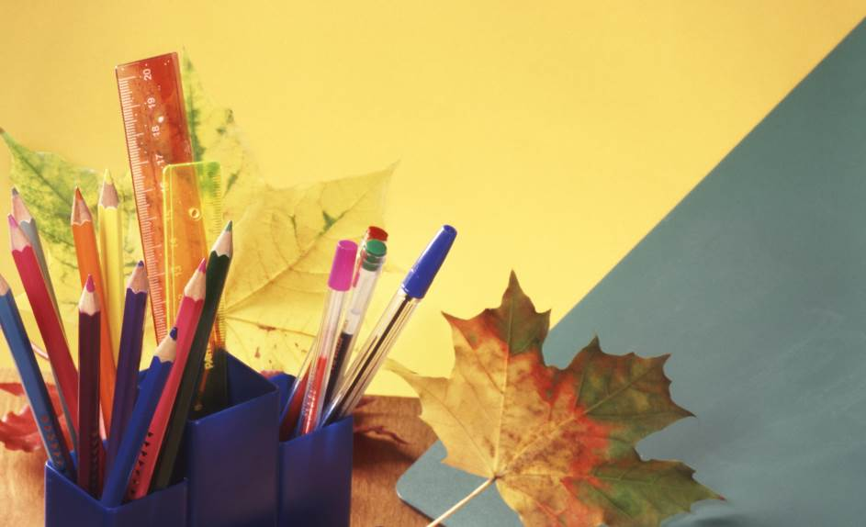

**Випуск № 2(79) жовтень 2013**

Газета Ніжинського обласного педагогічного ліцею Чернігівської обласної ради

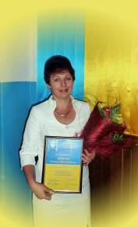

***ВІТАЄМО ДИРЕКТОРА ЛІЦЕЮ ТЕТЯНУ ШЕВЧУК ІЗ ОТРИМАННЯМ ОБЛАСНОЇ ПРЕМІЇ***

***ІМЕНІ СОФІЇ РУСОВОЇ***

Щороку в першу неділю жовтня у нашій країні відзначається День працівників освіти. 2 жовтня голова обласної державної адміністрації Володимир Хоменко та голова обласної ради Анатолій Мельник зустрілися з представниками освітянської галузі області з нагоди професійного свята, а також для вшанування лауреатів обласних премій імені Софії Русової та імені Георгія Вороного.

Володимир Хоменко та Анатолій Мельник вручили двадцяти кращим представникам загальноосвітніх, дошкільних, позашкільних та професійно-технічних навчальних закладів обласну премію імені Софії Русової, яка вручається за високі досягнення у педагогічній діяльності. У 2013 році серед лауреатів цієї почесної нагороди – Шевчук Тетяна Михайлівна, директор обласного педагогічного ліцею.

Щиро вітаємо шановну Тетяну Михайлівну та бажаємо нових професійних злетів!

[](http://www.nopl.org.ua/news/detail.php?ID=525)

**1 ЖОВТНЯ – МІЖНАРОДНИЙ ДЕНЬ МУЗИКИ**

*Заснований 1975 року за рішенням ЮНЕСКО. Одним з ініціаторів створення Міжнародного дня музики був Дмитро Шостакович, композитор-класик 20 століття. Відзначається щорічно в усьому світі великими концертними програмами за участю кращих артистів і художніх колективів. У цей день звучать твори, що увійшли до скарбниці світової культури.*

Був відзначений цей день і в нашому ліцеї. Літературно-музична світлиця «Музика моєї душі» відкрила свої двері для усіх небайдужих до музичного мистецтва. Олександра Багмет, Марія Салуян, Марія Винник, Альона Бичук, Арсен Булавка, Олександр Бондаренко, Світлана Медвідь, Ірина Купченко, Юлія Якубів, Наталія Коваленко, вчителі та вихователі ліцею у затишній щирій атмосфері представили свої улюблені твори різних жанрів та стилів, власні твори, презентації, присвячені улюбленим виконавцям.

Альона Бичук, учениця ІІ курсу фізико-математичного класу



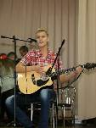

24 жовтня в актовій залі старого корпусу НДУ відбулася перша гра Клубу веселих і  кмітливих Ніжинського обласного педагогічного ліцею. Змагалися і дарували гарний настрій усім присутнім  глядачам учні других курсів. Тема для КВК, можливо, була навіяна другокурсникам виступами в телепередачі «Х – фактор» на каналі СТБ Сашка Порядинського – учня ІІ курсу класу української філології, а можливо й ні. Але сформульована вона була так – «Ми робимо телепередачу».

Саме телепередачу «Х – фактор» і намагалися спародіювати учні класу української філології, однокласники Сашка, команда КВК «Лемури». Команда класу іноземної філології «ЗІМЗК» предстала перед глядачем в образах гангстерів та красунь у стилі ретро, презентувавши загалу прем’єру телеканалу «НОПЛ в НОПЛ ТБ». Учні фізико-математичного класу показали глядачам пародію на телепередачу пародій «Велика різниця».

Море жартів, дотепів, сміху та оплесків підсумувало авторитетне журі, що складалося з викладачів університету та дитячої школи мистецтв. Остаточний бал показав, що за місяць, після гри першого курсу, у фіналі, на нас чекатиме команда «ЗІМЗК».

Анна Яременко, учениця ІІ курсу класу іноземної філології

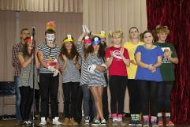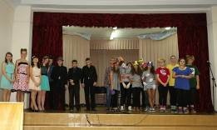



Засновники: адміністрація Ніжинського обласного педагогічного ліцею Чернігівської обласної ради

Видавець: І курс музично-філологічний клас

Редактор: Гах І.М.

Комп’ютерний набір – Карпухно Т.В.

Редакція може не поділяти точку зору автора.

Відповідальність за достовірність інформації

несуть автори публікацій.

Розповсюджується безкоштовно в стінах ліцею

Відруковано в стінах квартири на принтері Epson

Тираж не обмежений. Виходить щомісяця.

Адреса редакції: м.Ніжин вул.Богуна,1

**ПАМ’ЯТКА З БЕЗПЕЧНОЇ ПОВЕДІНКИ ДЛЯ УЧНІВ ПІД ЧАС ОСІННІХ КАНІКУЛ**  
Коли ідеш на канікули, ПАМ'ЯТАЙ:  
1. Про суворе дотримання правил дорожнього руху, про поведінку у транспорті, при посадці і висадці із транспорту.  
2. Про дотримання правил протипожежної безпеки при користуванні електроприладами (телевізором, праскою, холодильником) та газом.  
3. Про правила поведінки у місцях громадського перебування (під час екскурсій, культпоходів, зустрічей тощо).  
4. Про правила поведінки біля ліній електромереж, залізничного полотна, поблизу водоймищ, на воді та льоду, поряд із будівельними майданчиками, відкритими люками, біля відкритих вікон, на балконі, сходах тощо.  
5. Про правила користування гострими, колючими предметами, ліками, протипожежним, сільськогосподарським, будівельним та іншим інвентарем.  
  
 ***ОБЕРЕЖНА ПОВЕДІНКА ПІД ЧАС КАНІКУЛ –******ЗАПОРУКА ЖИТТЯ І ЗДОРОВ'Я!***  
**ПРИЄМНИХ ТА**

Засновники: адміністрація Ніжинського обласного

педагогічного ліцею Чернігівської обласної ради

Видавець: ІI курс фізико-математичний клас

Головний редактор: Т.М.Котляр

Редактор: М.В.Палаєва

Комп’ютерний набір – В. Школьний

Редакція може не поділяти точку зору автора.

Відповідальність за достовірність інформації несуть

автори публікацій.

Розповсюджується безкоштовно в стінах ліцею

Відруковано в стінах квартири на принтері Epson

Тираж не обмежений. Виходить щомісяця.

Адреса редакції: м. Ніжин вул. Богуна,1